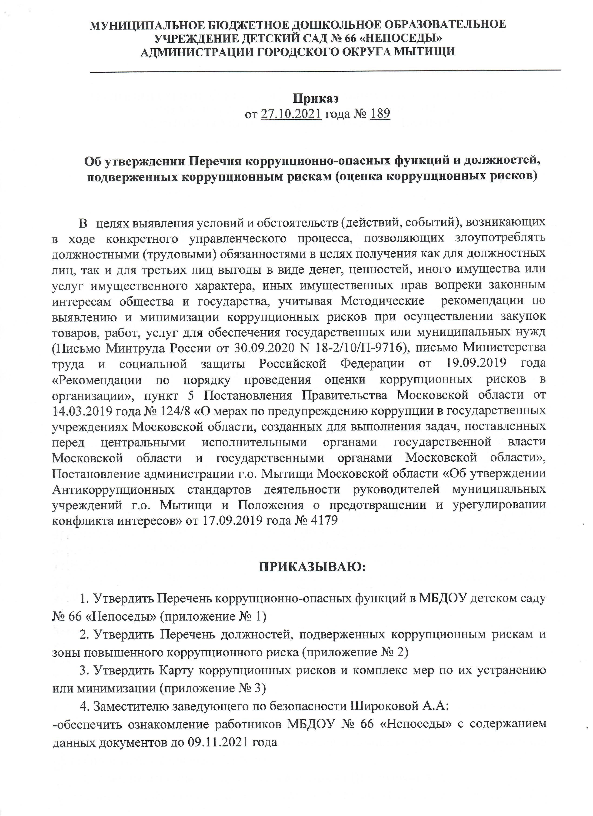



Приложение № 1 к Приказу от 27.10.2021 № 189

# Перечень коррупционно-опасных функций

1. Управление государственным имуществом;
2. Подготовка и принятие решений о распределении бюджетных средств;
3. Осуществление государственных закупок для нужд образовательного учреждения;
4. Финансово-хозяйственная деятельность образовательного учреждения;
5. Осуществление постоянно или временно организационно-распорядительных или административно-хозяйственных функций;
6. Хранение и распределение материально-технических ресурсов;
7. Оказание услуг гражданам и организациям;
8. Предоставление платных образовательных услуг;
9. Процедура приёма, перевода и отчисления воспитанников;
10. Подготовка и согласование наградных документов на присвоение работникам образовательного учреждения государственных и ведомственных наград;
11. Проведение аттестации педагогических работников на соответствие занимаемой должности

Приложение № 2

к Приказу от 27.10.2021 № 189

# Перечень

**должностей, подверженных коррупционным рискам**

1. Заведующий ДОУ

2. Заместитель заведующего по АХР

1. Заместитель заведующего по ВМР
2. Заместитель заведующего по безопасности
3. Секретарь учебной части
4. Шеф-повар
5. Кастелянша
6. Кладовщик
7. Специалист по закупкам
8. Педагогические работники

**Зоны повышенного коррупционного риска**

|  |  |  |
| --- | --- | --- |
| № | Зоны повышенного  коррупционного риска | Описание зоны повышенного коррупционного риска |
| 1. | Организация производственной деятельности | -использование своих служебных полномочий при решении личных вопросов, связанных с удовлетворением  материальных потребностей должностного лица либо его родственников;  -использование в личных или групповых интересах информации, полученной при выполнении служебных обязанностей, если такая информация не подлежит  официальному распространению |
| 2. | Распоряжение финансовыми и  материальными ресурсами | -планирование и исполнение плана финансово-хозяйственной деятельности;  -формирование фонда оплаты труда, распределение выплат стимулирующего характера;  -нецелевое использование бюджетных средств;  -неэффективное использование имущества;  -распоряжение имуществом без соблюдения соответствующей процедуры, предусмотренной  законодательством. |
| 3. | Привлечение  дополнительных источников  финансирования и  материальных средств в виде благотворительности, спонсорской помощи, пожертвование для осуществления уставной  деятельности | -непрозрачность процесса привлечения дополнительных источников финансирования и материальных средств (неинформированность родителей (законных представителей) о добровольности таких взносов,  возможности отзыва от внесения пожертвований, отсутствие публичной и общедоступной отчетности о расходовании полученных средств);  -использование служебных полномочий при привлечении дополнительных источников финансирования и  материальных средств (в виде давления на родителей со стороны работников детского сада, членов родительского  комитета) |
| 4. | Размещение заказов на поставку товаров,  выполнение работ и оказание услуг | -отказ от проведения мониторинга цен на товары и услуги;  -предоставление заведомо ложных сведений о проведении мониторинга цен на товары и услуги;  -размещение заказов ответственным лицом на поставку товаров и оказание услуг из ограниченного числа поставщиков именно в той организации, руководителем  отдела продаж которой является его родственник |
| 5. | Регистрация имущества и ведение баз данных имущества | -несвоевременная постановка на регистрационный учёт имущества;  -умышленно досрочное списание материальных средств и расходных материалов в регистрационного учёта;  -отсутствие регулярного контроля наличия и сохранности имущества |
| 6. | Принятие на работу сотрудника | -предоставление не предусмотренных законом преимуществ  (протекционизм, семейственность) для поступления на работу |
| 7. | Взаимоотношение с трудовым коллективом | -возможность оказания давления на работников;  -предоставление отдельным работникам покровительства, возможности карьерного роста по признакам родства, личной преданности, приятельских отношений;  -демонстративное приближение к руководству детского сада любимцев, делегирование им полномочий, не  соответствующих статусу;  -возможность приема на работу родственников, членов семей для выполнения в рамках школы исполнительно-  распорядительных и административно-хозяйственных функций |
| 8. | Обращения юридических, физических лиц | -требование от физических и юридических лиц информации, предоставление которой не предусмотрено действующим  законодательством;  -нарушение установленного порядка рассмотрения обращений граждан, организаций |
| 9. | Взаимоотношения с вышестоящими  должностными лицами | -дарение подарков и оказание не служебных услуг вышестоящим должностным лицам, за исключением  символических знаков внимания, протокольных мероприятий |
| 10. | Составление, заполнение документов, справок, отчётности | -искажение, сокрытие или предоставление заведомо ложных сведений в отчётных документах, справках гражданам, являющихся существенным элементом служебной  деятельности |
| 11. | Работа со служебной информацией,  документами | попытка несанкционированного доступа к информационным ресурсам |
| 12. | Проведение аттестации  педагогических работников | -необъективная оценка деятельности педагогических  работников, завышение результатов труда |
| 13. | Оплата труда | -оплата рабочего времени в полном объѐме в случае, когда  работник фактически отсутствовал на рабочем месте |

**Приложение № 3**

к Приказу от 27.10.2021 № 189

# Карта коррупционных рисков

|  |  |  |
| --- | --- | --- |
| № | Коррупционные риски | Меры по устранению или минимизации  коррупционных рисков |
|  | Управление государственным имуществом | -предоставление декларации о доходах руководителя образовательного учреждения  -размещение на сайте образовательного учреждения нормативно-правовых актов, инструктивно-методических  и иных материалов |
|  | Подготовка и принятие решений о распределении бюджетных средств | -Составление обоснованного плана финансово-  хозяйственной деятельности образовательного учреждения и целевое использование бюджетных средств:  - контроль законности формирования и расходования внебюджетных средств;  -комиссионный контроль распределения стимулирующей части фонда оплаты труда |
|  | Осуществление закупок для нужд  образовательного учреждения. | * создание комиссии по закупкам в рамках требований законодательства; * систематический контроль за деятельностью комиссии по закупкам; * ежеквартальный отчёт комиссии по закупкам |
|  | Финансово-хозяйственная деятельность  образовательного учреждения | * ревизионный контроль со стороны Учредителя;   -создание комиссии по закупкам в рамках требований законодательства;   * своевременное размещение необходимой информации в специализированных электронных базах; * ежегодный отчёт директора образовательного учреждения по выполнению Плана ФХД на текущий год |
|  | Осуществление постоянно или временно организационно – распорядительных или  административно – хозяйственных функций | -установление четкой регламентации способа и сроков совершения действий должностным лицом при осуществлении коррупционно-опасной функции;  -установление дополнительных форм отчетности  должностных лиц о результатах принятых решений |
|  | Хранение и распределение  материально-технических  ресурсов | -установление комиссионного распределения материально- технических ресурсов  -комиссионное проведение инвентаризационных действий |
|  | Оказание услуг гражданам и организациям | -исключение необходимости личного взаимодействия (общения) должностных лиц с гражданами и организациями  -использования средств видеонаблюдения в местах оказания услуг гражданам и представителей организаций  -проведение разъяснительной и иной работы для  существенного снижения возможностей коррупционного поведения при исполнении коррупционно-опасных функций |
|  | Предоставление платных образовательных услуг. | * назначение ответственного лица за реализацию платных образовательных услуг; * оформление договоров; * ежегодная отчётность руководителя образовательного учреждения по данному направлению деятельности; * систематическое обновление информации на официальном сайте образовательного учреждения в сети Интернет |

|  |  |  |
| --- | --- | --- |
|  | Процедура приёма, перевода и отчисления воспитанников. | * ведение регистрации заявлений родителей (законных представителей) воспитанников, * обеспечение «прозрачности» приёма воспитанников; * предоставление необходимой информации по наполняемости групп |
|  | Подготовка и  согласование наградных документов на  присвоение работникам образовательного учреждения  государственных и  ведомственных наград | - обсуждение профессиональной и трудовой  деятельности кандидатов на награждение на общем собрании т рудового коллектива |
|  | Проведение аттестации педагогических работников на  соответствие занимаемой должности. | - контроль подготовки и проведения аттестационных процессов педагогов на соответствие требованиям  законодательства  -совершенствование механизма отбора должностных лиц для включения в состав комиссий, рабочих групп, принимающих управленческие решения |